*Мир за стенами нашего класса наполнен захватывающими, стремительными событиями. За три месяца после Нового года сколько всего произошло!*

*Январь – Дары волхвов, великая христианская святыня, впервые покидают пределы Греции и прибывают в Россию.*

*Февраль – Олимпийские игры в Сочи.*

*Март – Блестящее выступление нашей команды на Паралимпийских играх в Сочи. Добавляем картинки из обычной жизни (не касаясь гигантских событий в политической обстановке – оставим это взрослым профессионалам).*

*Наши корреспонденты, свидетели и участники событий, помогают передать пережитые ими незабываемые впечатления.*

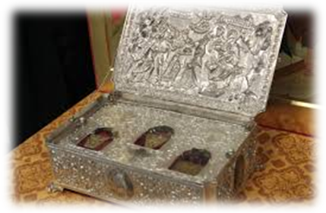 Мне не раз довелось слышать от моей мамы историю о рождении Христа в Вифлееме, о дарах восточных мудрецов младенцу в знак высокого почтения. Но мне и в голову не приходило, что когда-нибудь я сама увижу эти предметы, прикоснусь к ним.

Не верилось и тогда, когда реликвии прибыли в наш город. У мамы много работы, и даже не приходилось надеяться на исполнение моей мечты. Но вечером, 15 января, мама говорит:

«Собирайся, мы едем!»

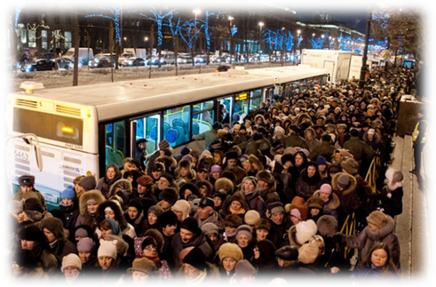

На улице было уже очень темно, но когда мы прибыли на место, я поняла, сколько желающих приехало сюда. Огромная очередь людей! Все стремились в Новодевичий монастырь.

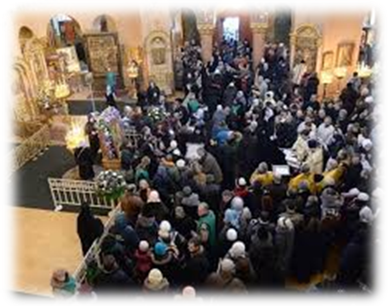 На улице угощали горячим чаем и гречневой кашей. Мороз крепчал. Можно было погреться в специальных палатках и автобусах. Все терпеливо ждали встречи с чудом.

Дары волхвов – Золото, Ладан, Смирна, знаки царя, бога и погребения, - привезли из Греции со Святой горы Афон.

Настала наша очередь. Заходим в храм. Звучит негромкое пение. Прикасаемся к Святыни…

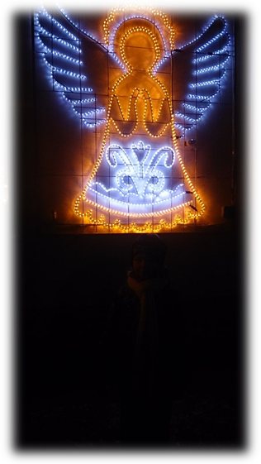 Мне подарили иконку на память об этом дне. В тот момент захотелось поделиться радостью еще с кем-то, и я решила передать иконку нашей учительнице. Мама сфотографировала меня, но ночная темнота скрыла мой силуэт, и ярко виден только ангел за спиной.

С самым светлым и радостным чувством возвращаемся домой, любуясь яркой звездой на ночном небосводе.

МАРИЯ СИЧИОКНО